华南理工大学
《网络工程技术》实验报告

实验五 VLAN——(1)单交换机VLAN配置

姓名: ______马清源_____ 学号: ________202166441387_________
班级: ______网络工程_____ 组别: _________________
合作者:_________________________
指导教师: ___________黄松___________

实验概述
【实验目的及要求】
- 验证交换机VLAN配置过程。
- 验证属于同一VLAN的终端之间的通信过程。
- 验证每一个VLAN为独立的广播域。
- 验证属于不同VLAN的两个终端之间不能相互通信。
- 验证转发项与VLAN之间的对应关系

【实验环境】
Cisco Packet Tracer
实验内容
【实验过程】（实验步骤、记录、数据、分析）
实验内容：
交换机连接终端和集线器的方式及端口分配给各个VLAN的情况如图1所示。初始状态下各个VLAN对应的转发表内容为空，依次进行一下（1）～（6）MAC帧的传输过程，针对每一次帧传输，记录转发表的变化过程以及MAC帧到达的终端。
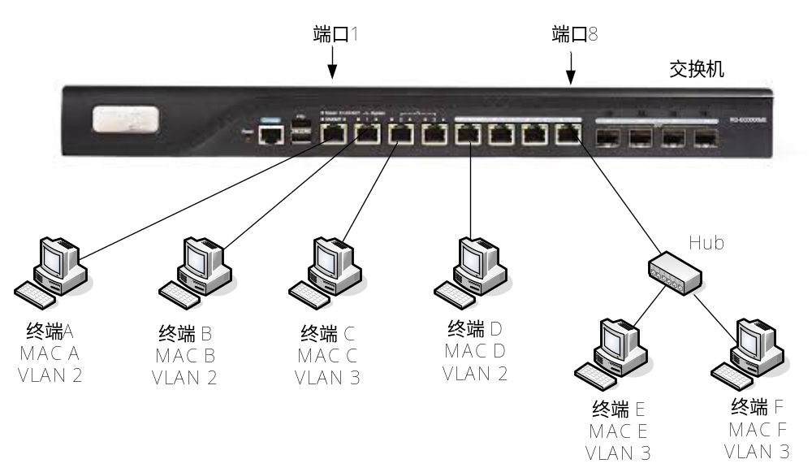
图1 交换机端口连接与分配情况
（1）终端A→B
（2）终端B→A
（3）终端E→B
（4）终端B→E
（5）终端B发广播帧
- 终端F→E

实验步骤：
（1）启动Packet Tracer，按照图2所示放置和连接设备；终端A~F分别对应PC0～PC5。分别为PC0～PC5分配IP地址192.1.1.1~192.1.1.6，即：

PC0: 192.1.1.1

PC1: 192.1.1.2
PC3:192.1.1.3
PC4: 192.1.1.4
PC5: 192.1.1.5
PC6:192.1.1.6
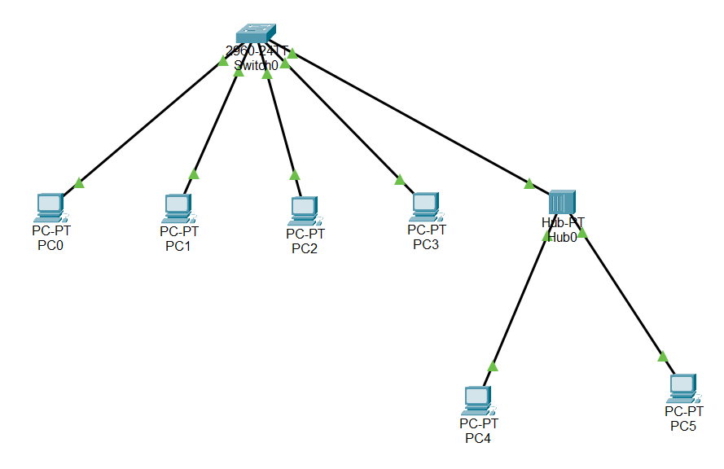
图2 逻辑工作区界面图
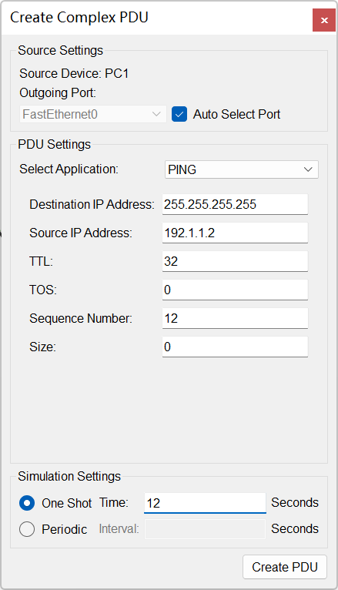
图3. PC1上创建复杂报文

（2）验证默认情况下所有端口同属于一个广播域
2-1）进入模拟操作模式，勾选ICMP协议，在PC1上生成如图3所示复杂报文 (Add complex PDU，公共工具栏最右侧按钮)。
2-2）交换机收到该广播报文后，从除连接PC1以外的所有其它端口输出该报文。
2-3）单击Switch传递给PC0的ICMP报文，查看ICMP报文封装过程，确定该广播报文最终封装成广播地址FFFF.FFFF.FFFF为目的MAC地址的帧。
（3）通过PC0与PC1之间、PC1与PC4之间的Ping操作，实现ARP缓冲区中IP地址与MAC地址的绑定。
注意，由于APR报文只能在单一广播域内传播，而PC1和PC4分属不同的VLAN，因此，划分VLAN后，PC1不能在ARP缓冲区中为PC4建立IP-MAC间的地址映射关系；同理，PC4也不能建立在ARP缓冲区中为PC1建立IP与MAC间的地址映射关系。
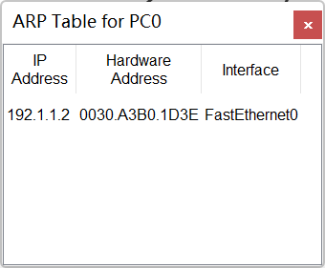
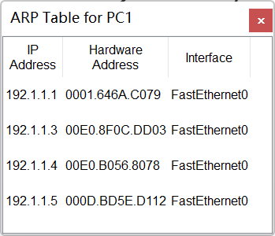
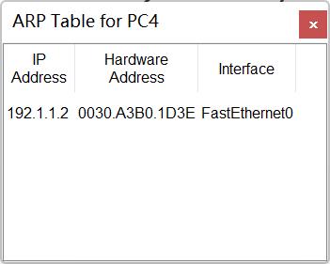
（4）进入实时操作模式，在交换机图形接口（Config）下完成VLAN划分。步骤如下：

4-1）点击Switch图标，从对话框中选择Config选项卡；
4-2）单击VLAN Database，弹出图4所示创建VLAN界面；
4-3） 在界面中输入新创建的VLAN编号 2，在VLAN name中输入v2，然后单击Add按钮，完成VLAN 2的创建过程；
4-4）重复上述操作，完成VLAN 3的创建。
注：VLAN的编号具有全局意义，VLAN名只有本地意义。
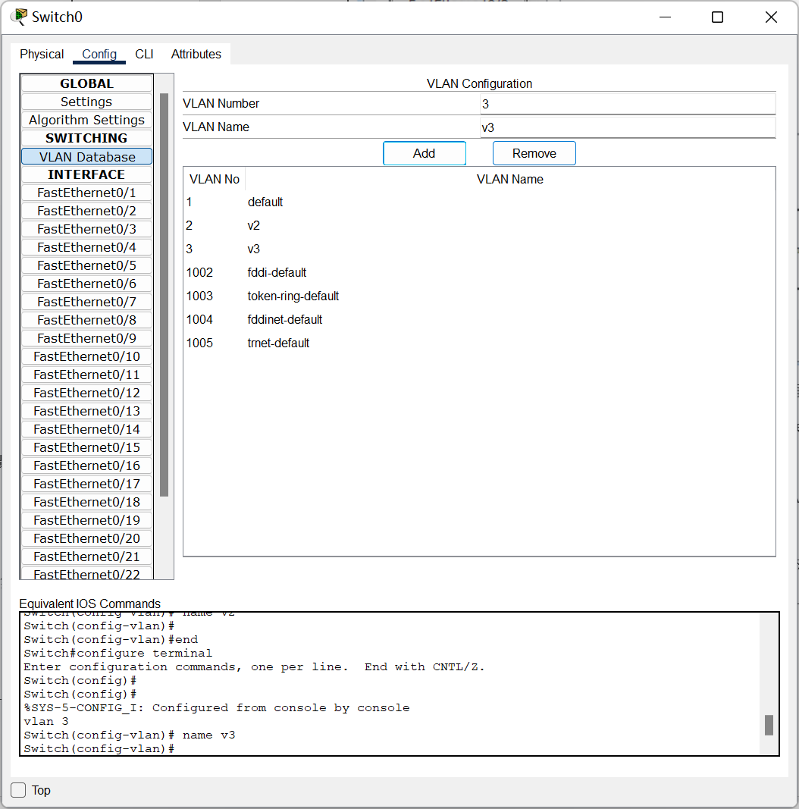
图4. 图形接口下创建VLAN界面
4-5） 单击Switch端口FE0/1，弹出如图5所示的接口配置界面，端口类型选择Access，端口所属选择2.
4-6）依次操作，将Switch端口FE0/2和FE0/5分配给VLAN 2，将Switch端口FE0/3和FE0/8分配给VLAN 3.
注： Cisco交换机配置中，Access是接入端口，属于非标记端口，只能分配给单个VLAN.
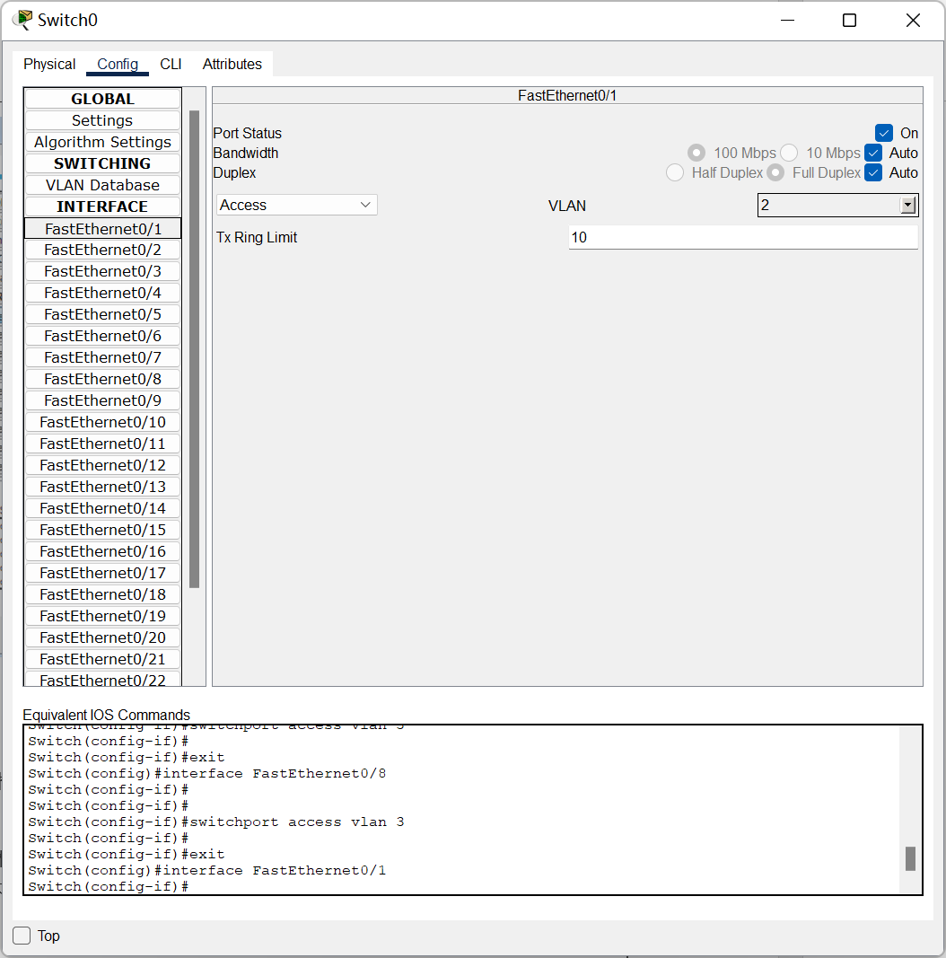
图5. 图形接口下完成VLAN的端口分配

（5）进入模拟操作模式，通过公共工具栏中的简单报文工具启动PC0→PC1的ICMP报文传输。
5-1）交换机接收到PC0发动的MAC帧后，由于VLAN 2对应的转发表 为空，在转发表中添加如下转发项：VLAN ID=2，MAC Address=MAC PC0，转发端口为交换机连接PC0的端口。
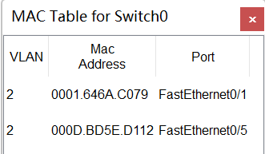

5-2）然后，交换机将该帧通过VLAN 2中除了连接PC0的端口外的所有其它端口输出，到达PC1和PC3.
（6）查看PC1至PC0 ICMP报文传输对转发表的更新过程及报文到达位置。
6-1）PC1→PC0 ICMP报文传输过程中，由于转发表中没有与之匹配的转发项，交换机在转发表中添加如下转发项：VLAN ID =2, MAC Address = MAC PC1, 转发端口为交换机连接PC1的FE0/2.
6-2）由于转发表中存在与PC0的MAC地址匹配的转发项，且转发项的VLAN编号为2，MAC帧通过转发项指定的转发端口输出，到达PC0。
（7）查看PC4至PC1 ICMP报文传输过程，转发表的更新过程及报文到达位置。
PC4之PC1 ICMP报文传输过程中，集线器接收到PC4发送的MAC帧后，广播该MAC帧，该帧到达交换机连接PC5的端口FE0/8。
由于转发表中没有与PC4的MAC地址匹配的转发项，交换机在转发表中添加如下转发项：VLAN =3， MAC Addr.=MAC PC4，端口为FE0/8.
由于转发表中没有VLAN =3, 且与PC1的MAC地址匹配的转发项，MAC帧通过VLAN 3中除了连接HUB之外的其它端口输出，到达PC2。
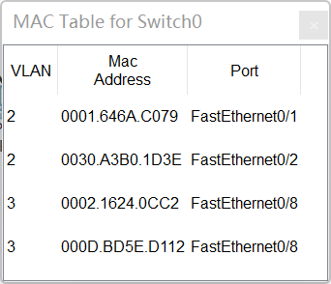
（8）查看PC1至PC4 ICMP报文传输过程中，转发表更新过程及报文到达位置。
由于转发表中没有VLAN=1，MAC Addr.=MAC PC4的转发项，该帧被输出到VLAN 2中除连接PC1端口以外的其它端口，到达PC0和PC3.

（9）查看PC1发送的广播帧在VLAN2内的传播过程和输出端口。
交换机收到PC1发送的广播帧后，转发到VLAN2中除了与PC1直连的端口之外的其它端口，到达PC0和PC3. (此处广播包被PC0和PC3处理，而非丢弃)
（10）查看PC5—>PC4 ICMP报文传输过程中，转发表更新过程、输出端口及交换机动作。
Hub收到PC5发送的帧之后，广播该帧到PC4,以及交换机与hub直连端口FE0/8， 由于交换机转发表中没有VLAN=3, MAC=MAC PC5转发项,交换机把VLAN=3, MAC Addr.=MAC PC5, Port=FE0/8添加到转发表。
由于转发表中存在VLAN=3, MAC Addr.=MAC PC4,Port =FE0/8, 且Port与帧来源的端口（即FE0/8）相同，交换机丢弃该帧。
执行上述实验步骤，分别查看并验证交换机转发表的状态更新过程，记录实验结果（可截屏）.

五、实验总结
（归纳和总结实验获得的结论和体会）
每个VLAN被视为独立的广播域，VLAN内的广播帧不会被转发到其他VLAN。这样，广播流量被限制在每个VLAN内部，提高了网络的安全性和性能。在同一个VLAN内的终端设备可以相互通信。交换机将同一VLAN内的数据帧定向转发到目标端口，实现了同一VLAN内终端之间的无障碍通信。在不同VLAN内的终端设备无法直接通信。如果两个终端设备位于不同的VLAN，它们的数据帧会被交换机阻止，因此，直接的终端到终端通信是不可能的。这种逻辑隔离增加了网络的安全性。

小结
通过交换机的VLAN配置，我们成功将网络划分为不同的虚拟局域网（VLANs），每个VLAN可以包含属于同一逻辑组的设备。VLAN配置包括将端口划分到相应的VLAN，确保了设备之间的逻辑隔离。我们深入了解了VLAN的配置过程，以及VLAN内、VLAN间通信的规则。这种逻辑隔离的网络设计可以提高网络的安全性、性能和管理灵活性。在实践中，合理的VLAN划分和配置是构建大规模企业网络的基础，为网络管理提供了高度的灵活性和可控性。

附注：
实验报告说明
1．实验项目名称：要用最简练的语言反映实验的内容。
2．实验目的与要求：目的要明确，要抓住重点，符合实验大纲的要求。
3．实验原理：简要说明本实验项目所涉及的理论知识。
4．实验环境：实验用的软硬件环境（配置）。
5．实验方案设计（思路、步骤和方法等）：这是实验报告极其重要的内容。概括整个实验过程。
对于操作型实验，要写明依据何种原理、操作方法进行实验，要写明需要经过哪几个步骤来实现其操作。
对于设计型和综合型实验，在上述内容基础上还应该画出流程图、设计思路和设计方法，再配以相应的文字说明。
对于创新型实验，还应注明其创新点、特色。
6．实验过程（实验中涉及的记录、数据、分析）：写明上述实验方案的具体实施，包括实验过程中的记录、数据和相应的分析。
7．结论（结果）：即根据实验过程中所见到的现象和测得的数据，做出结论。
8. 小结：对本次实验的心得体会、思考和建议。

